1. startup_stm32l1xx_mdp.s

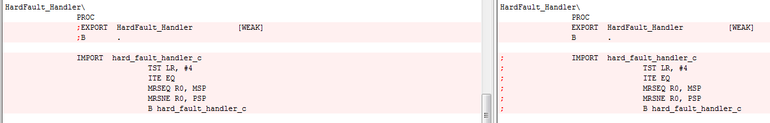

2. stm32l1xx_it.c

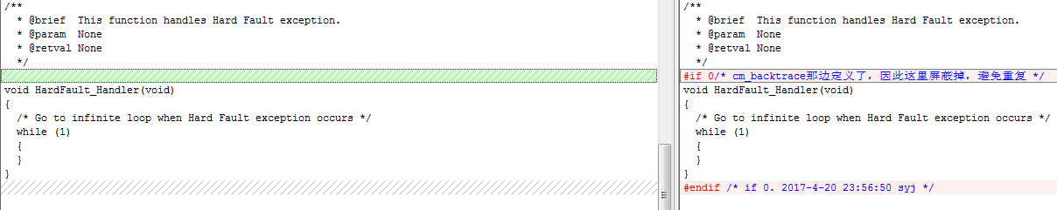

3.移植以下文件

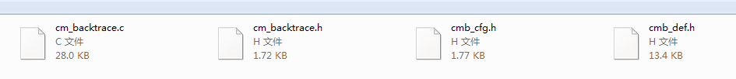

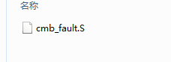

4.初始化调用

